План конспект уроку № 59

Для учнів 6 класу

Тема :спортивні ігри (баскетбол).

Завдання:

1.Повторити комплекс ЗРВ.

2.Розвивати фізичні якості: силу;

3. Повторити техніку раніше вивчених способів передач та кидків м’яча.

4. Контрольні питання з жестів суддів (ч.2);

5. Повторити пересування;

Хід заняття:

1.Повторити комплекс ЗРВ;

<https://www.youtube.com/watch?v=97KR4v2hmuI&t=35s>

2.Розвивати фізичні якості: силу;

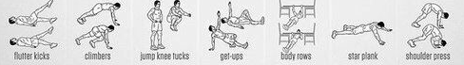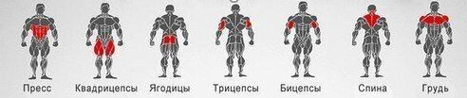

3. Повторити техніку раніше вивчених способів передач та кидків м’яча.

<https://www.youtube.com/watch?v=ktBzt2lcSe8>

4. Контрольні питання з жестів суддів (ч.2);

1.Показ номеру гравця суддівському столику;

2.Неправильна гра руками;

3.Блокування у захисті або нападі;

4.Надмірне розмахування ліктями;

5.Поштовх суперника;

6.Фол команді ,яка контролює м’яч(фол у нападі)

7.Взаємний фол;

8.Технічний фол;

9.Неспортивний фол;

10.Фол, який дискваліфікує;

5. Повторити пересування;

<https://www.youtube.com/watch?v=A4o-STZX68o&t=5s>

Домашнє завдання:

1.Виконай комплекси вправ для розвитку сили та ЗРВ.2.Дай відповіді на КП. 3. Повтори техніку раніше вивчених способів передач та кидків м’яча.